消费品召回计划
生产者名称 | 厦门开际照明电器有限公司
产品名称 | 嵌入式LED灯具
品牌 | FLKL特牌
涉及数量 | 100只
型号/规格 | TD-086 5W
生产起止日期 | 2023年6月20日至2023年6月25日
生产批号/批次 | 20230625TD0865W
产品描述及外观图片 | 嵌入式LED灯具 型号：TD-086 5W  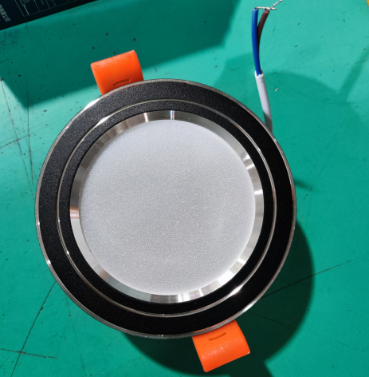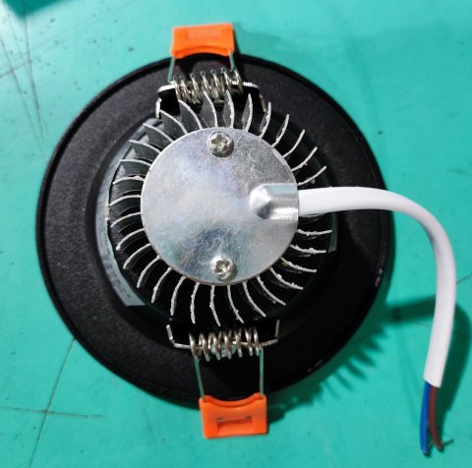
存在的缺陷 | 结构、外部接线和内部接线、防触电保护项目不符合GB 7000.202-2008标准要求
可能导致的后果 | 可能引起触电危险，存在一定的安全隐患。
避免损害发生的应急处置方式 | 停止使用该产品
具体召回措施 | 为消费者提供免费退换货服务
召回负责机构 | 厦门开际照明电器有限公司
召回联系方式 | 18120715801
召回进度安排 | 2024年6月3日至2024年9月3日，厦门开际照明电器有限公司将在天猫flkl家居旗舰店发布召回公告通知消费者此次召回事宜，为购买该批次产品的消费者提供免费退换货服务。同时，消费者也可拨打客户服务热线（18120715801）了解具体事宜。
其他需要报告的内容 | 无
其他信息 | 相关用户也可以登录国家市场监督管理总局缺陷产品管理中心网站、中国产品安全与召回信息网或关注微信公众号（SAMRDPAC)，或拨打缺陷产品管理中心热线电话：010-59799616，了解更多信息。

